Зимняя сказка

Вот и зима! Полюбуйтесь вместе с ребенком красотой зимнего пейзажа. Обратите внимание на признаки сезона:

– снегопад (снег падает хлопьями или снежинками; снег белый, холодный);
– мороз, снег в мороз сверкает на солнце, рассыпчатый, из него нельзя лепить;

– реки покрыты льдом, лед холодный, скользкий;
– люди одеваются теплее.

- беседах с ребенком употребляйте описательные характеристики, например: блестящий, искристый, белоснежный, пушистый, легкий. Проговаривайте переживаемые вами чувства и настроения, например: восхитительный, чудесный, радостный, печальный, прелестный и т.п.

Во время прогулок помогите малышу узнавать березу, рябину, яблоню, ель. Поиграйте в игру: «Чем похожи, чем отличаются» (береза-рябина, ель-береза, яблоня-шиповник). Обращайте внимание ребенка на цвет коры, строение ствола и веток.

Рисование «Разные деревья». Все деревья разные. Они по-разному называются и имеют разную форму. У зимнего дерева изображают: ствол, ветки. Ствол дерева может быть тонкий и толстый. Крона может быть густая и редкая; ветки могут расти вверх, опускаться вниз – они расположены по-разному. Каждое дерево напоминает определенную форму.

Предложите ребенку узнать деревья, изображенные на рисунках, назвать их. Попросите прорисовать ветви согласно форме деревьев, закрасить ствол в нужный цвет.

- «Отгадай загадку». Прочитайте ребенку стихотворение. Пусть он отгадает, как называются звездочки, о которых говорится в стихотворении, и нарисует их.

С неба звезды падают, лягут на поля. Много-много звездочек тонких, как стекло;
Пусть под ними скроется черная земля. Звездочки холодные, а земле тепло!

Выучите с ребенком стихотворение наизусть.

5. Игра «Найди пару». Рассмотрите с ребенком снежинки на рисунке, предложите найти одинаковые и соединить их линиями.
Спросите, где расположены «лишние» снежинки?

- «Составь рассказ». Рассмотрите с ребенком картинки, прочитайте пословицу: «Любишь кататься – люби и саночки возить».

Помогите ребенку понять смысл пословицы. Составьте рассказ по ней. Запишите рассказ ребенка в круг (белый ватман) диаметром 12-15 см (снежный ком), вложите в альбом.

Порассуждайте с ребенком, в каких еще ситуациях можно использовать эту пословицу?

- Упражнение «Дорожки: танец снежинки». Понаблюдайте с ребенком за падающими снежинками. Предложите помочь снежинке, изображенной на рисунке, «потанцевать» - обвести путь снежинки по точкам, останавливаясь в каждом углу. Повторите «танец снежинки» рукой в воздухе: правой рукой, левой рукой, двумя руками вместе.

К заданию 3
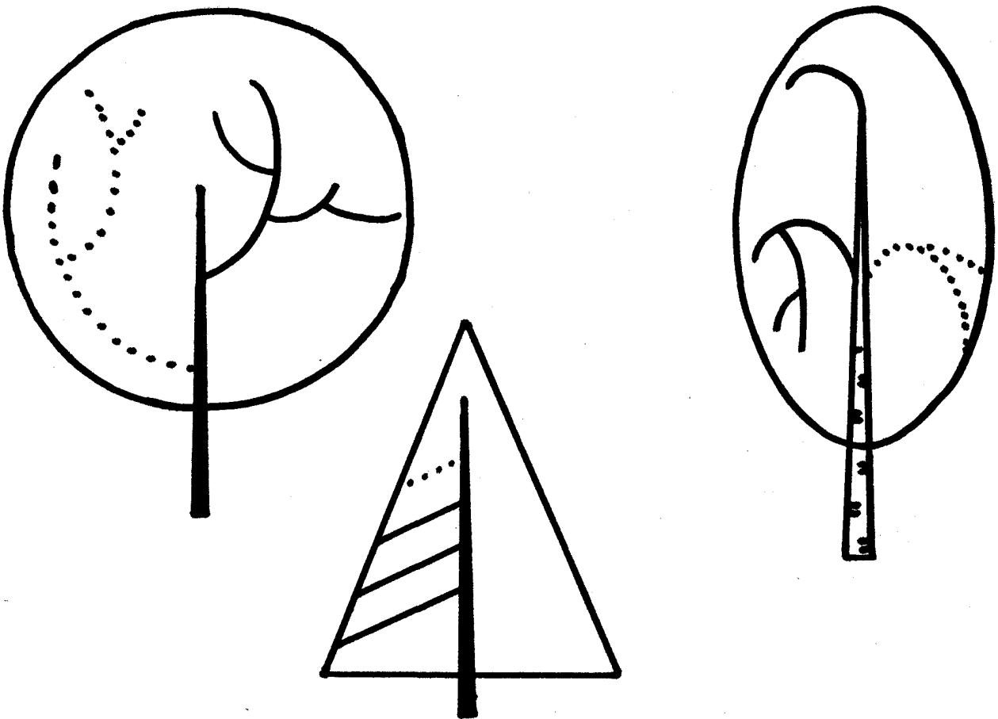

К заданию 5

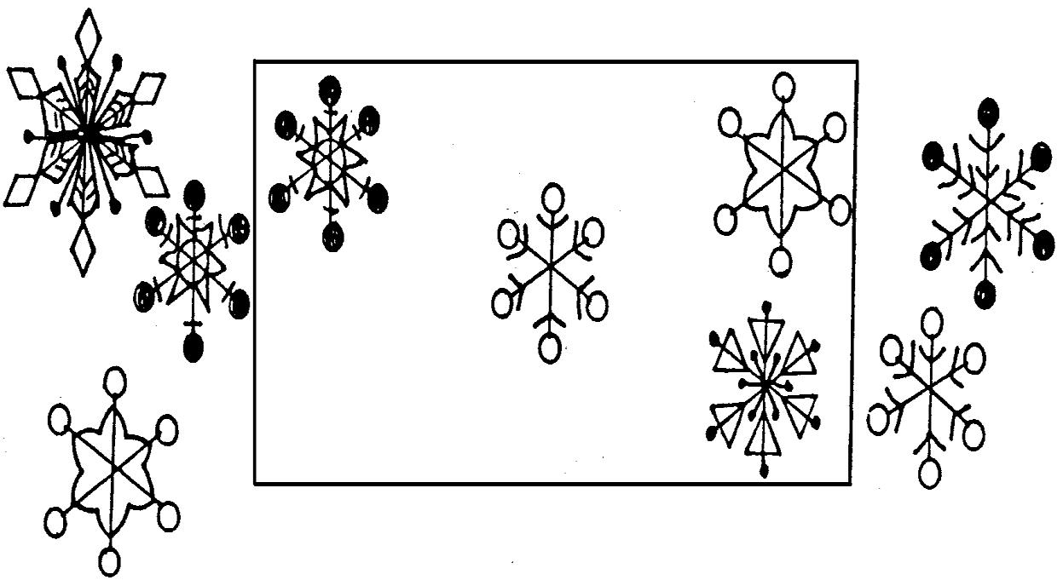

К заданию 6

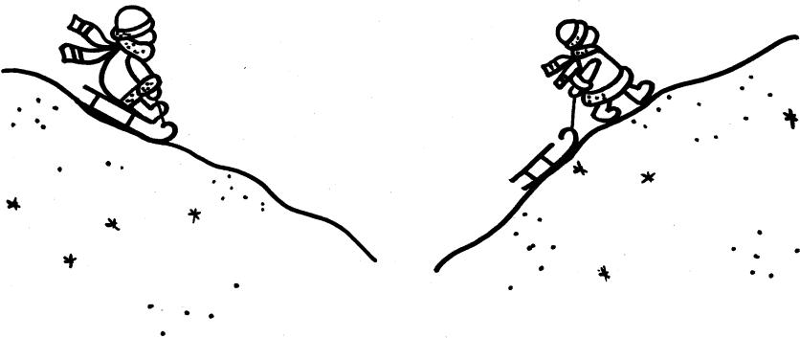

К заданию 7

